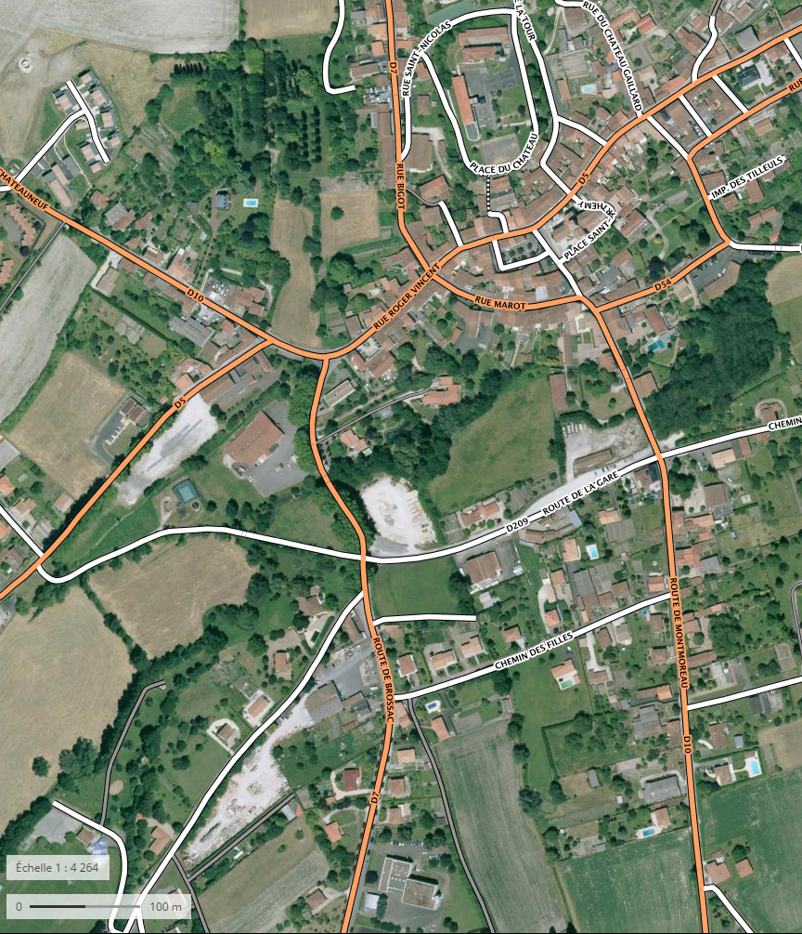
Plan de Blanzac
A imprimer au format A3

Problème :
Les élèves de CM2 de l’école de Blanzac doivent venir nous voir au collège.
Dessine le trajet pour que le robot Ozobot les guide, tout en respectant le code de la route.
Tu utiliseras les codes couleurs :
- Vitesses : au moins 3 différentes
- Temporisations : 1
- Mouvements « cools » : au moins 1
Tu écriras toutes les étapes qui t’ont permis de finir ce travail.

- Domaines du socle Compétences transversales travaillées :
Domaine 2 : Organisation du travail personnel Coopération et réalisation de projets, travail collaboratif
Domaine 3 : La formation de la personne et du citoyen : code de la route

- Points des programmes travaillés :
Compétences mathématiques :
Se repérer, décrire ou exécuter des déplacements, sur un plan ou sur une carte.
Accomplir, décrire, coder des déplacements dans des espaces familiers.
Vocabulaire permettant de définir des positions et des déplacements.
Programmer les déplacements d’un robot ou ceux d’un personnage sur un écran.

